Ciudad Universitaria, 6 de mayo de 2016

universidad de el salvador
Facultad Multidisciplinaria Oriental
Algoritmos Gráficos
Propuesta de proyecto:
Diseño e implementar un guante que permita transformar el lenguaje de señas en caracteres y reproducción sonora de voz artificial mediante aplicación desarrollada en ANDROID.


Cáceres Mejicanos, Ulises Vladimir
Jiménez Benítez, José Alfredo
Gámez Reyes, Jessica Elizabeth
Martínez Cruz, Norma Alicia
Reyes Zambrano, Kelvin Adalberto

Introducción.

Tratando de mejorar el nivel de calidad de vida de las personas, nos planteamos diseñar e implementar un guante electrónico que permite transformar el lenguaje de señas en caracteres y reproducción sonora de voz artificial.
Se plantearan objetivos, justificaciones, alcances y limitantes para el diseño y desarrollo del proyecto, así como un análisis de la anatomía de la mano humana, fundamentos teóricos y de diseño que involucran la construcción de un guante electrónico (placa ARDUINO, sensores, bluetooth).
En esta propuesta se presenta un supuesto de los costos del proyecto.

Objetivo general.

Diseñar e implementar un guante electrónico que permita transformar el lenguaje de señas en caracteres y reproducción sonora de voz artificial mediante aplicación desarrollada en ANDROID.

Objetivos Específicos
- Investigar la movilidad de los dedos de la mano para comprender el uso de los materiales para el desarrollo del guante.
- Obtener información sobre los sensores, tarjeta de desarrollo, dispositivo de visualización (Smartphone) y software que se implementara.
- Analizar los alcances y limitantes del proyecto.

Alcances del proyecto

El prototipo que se pretende desarrollar se encargara de generar un canal de comunicación para las personas con discapacidades auditivas, mejorando su capacidad de comunicación, disminuyendo las limitantes con el entorno social y fomentando la inclusión, usándose no solo para personas con esta discapacidad sino también en la enseñanza del lenguaje de señas.

Limitantes del proyecto

- El uso del guante en personas que tengan deformaciones en las manos, carezcan de movilidad y/o problemas articulares, variaría la veracidad de la lectura.
- Talla del guante: el prototipo presentaría talla única lo que imposibilitaría que personas que tengan distintas tallas lo puedan usar correctamente.
- Personas que no conozcan el lenguaje de señas, no podrán usar el guante.

Dedos de la mano

Se conoce con el nombre de dedos de las manos aquella parte del cuerpo humano que corresponde a los 5 dedos de la mano, clasificada en la Terminología Anatómica Internacional de 1997 con el código A01.1.00.030 y bajo el nombre latino dedigiti manus. Es una parte duplicada, de tal modo que existen dedos de la mano derecha y dedos de la mano izquierda, subpartes simétricas especularmente entre sí respecto al plano medio cuando se encuentran ambas en posición anatómica.
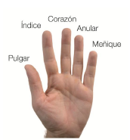
La mano está conformada por cinco dedos:
- Pulgar (primer dedo de la mano)
- Índice (segundo dedo de la mano)
- Medio (tercer dedo de la mano)
- anular (cuarto dedo de la mano)
- meñique (quinto dedo de la mano)

Ángulos de los dedos
Es importante visualizar los movimientos que realizan los dedos de la mano humana y los ángulos (θ) que forman al momento que la mano es flexionada.

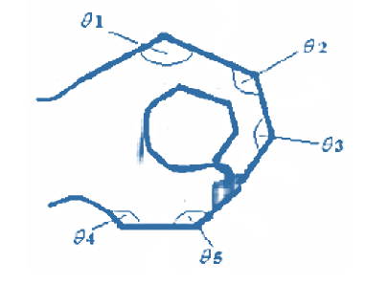
- Ángulo (θ1), ángulo formado entre el hueso del metacarpo y la primera falange.
- Ángulo (θ2), ángulo formado entre la primera falange y la segunda falange.
- Ángulo (θ3), ángulo formado entre la segunda falange y la tercera falange.
- Ángulo (θ4), ángulo formado entre el hueso del metacarpo y la primera falange.
- Ángulo (θ2), ángulo formado entre la primera falange y la tercera falange.

Movimientos de la mano
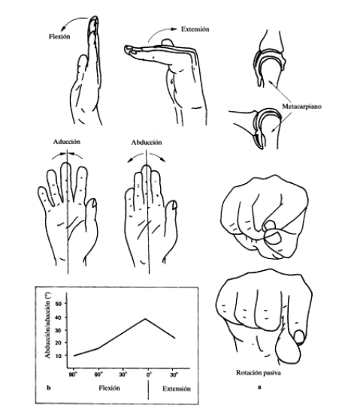

Lenguaje de señas
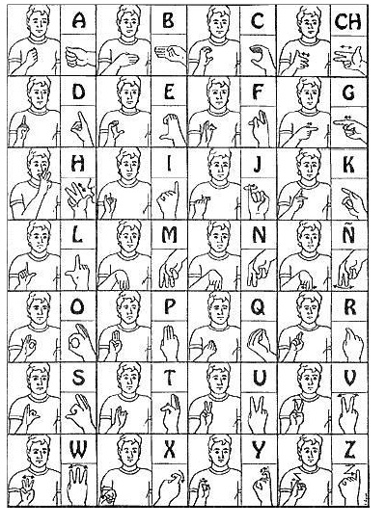

Sensor flexible

Los sensores piezoeléctricos se caracterizan por su flexibilidad y el cambio en su resistencia, son pasivos por lo que se requiere de alguna polarización para poder convertir una energía en otra.
Posee una resistencia nominal de 20KΩ cuando es decir, cuando el sensor se encuentra recto, a medida que el sensor se dobla en una dirección la resistencia aumenta gradualmente hasta un máximo de 50KΩ cuando el sensor alcanza 90°, tiene una vida útil de hasta más de 1 millón de movimientos siempre que el sensor se encuentre en buen estado.
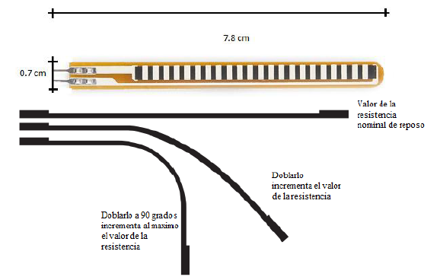

Beneficios del uso de este sensor.
- Flexibilidad. Permite que los movimientos de la mano sean normales, sin ninguna dificultad al mover los dedos y recuperar su forma rápidamente después de ser flexionado.
- Rango de voltaje. Tiene un rango de 5V – 12V, por lo tanto se ajusta a la fuente que lo alimentara.
- Resistencia. Tiene un amplio margen de variación de resistencias entre su máximo y su mínimo

Arduino
Arduino es una plataforma de electrónica abierta para la creación de prototipos basados en software y hardware flexible y fácil de usar, utiliza su propio lenguaje de programación Arduino.

Arduino nano.

Versión 3 de la variante completa más pequeña de Arduino.
Con un tamaño de tan solo 18mm x 43mm y pines ya soldados para pincharla directamente sobre una placa de prototipado o sobre un PCB.
La Arduino Nano ha sido reducida hasta un tamaño poco mayor que un sello de correos conservando todos los elementos que la hacen plenamente funcional, así la Arduino Nano dispone de conector mini USB y de un chip FTDI que actúa como convertidor USB a Serie.
La Arduino mini incorpora un ATmega328 en versión SMD. Tiene 14 Entradas/Salidas digitales (6 de las cuales pueden utilizarse como salidas PWM), 8 entradas analógicas (la versión SMD del ATmega328 tiene dos entradas analógicas más que la versión DIP). Funciona a 16MHz con un cristal externo al micro controlador montado en el PCB.
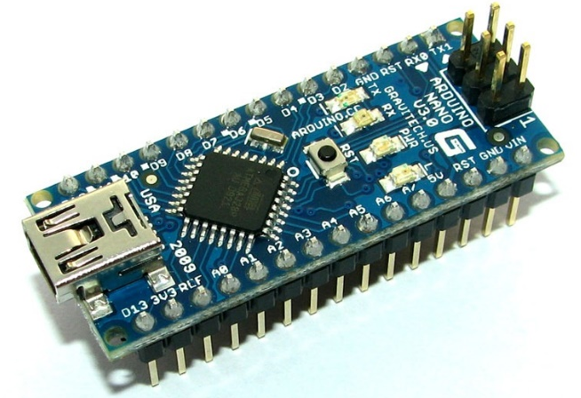
Contiene todo lo necesario para el funcionamiento del micro controlador, solo hay que conectarla al ordenador con un cable USB o a una batería para que funcione.
Micro controlador | ATmega328
Voltaje de funcionamiento | 5V
Alimentación (recomendada) | 7-9V
Pines digitales I/O | 14 (de los cuales 6 dan salida PWM)
Pines de entrada analógica | 8
Corriente DC por I/O Pin | 40 mA
Corriente DC para el pin 3.3V | 50 mA
Memoria Flash | 32 KB (ATmega328)
SRAM | 2 KB (ATmega328)
EEPROM | 1 KB (ATmega328)
Velocidad de reloj | 16 MHz

